« NOUVELLES DE LA ROUTE »
LA LETTRE DE JEAN LAPIERRE N°10 - DECEMBRE 2018
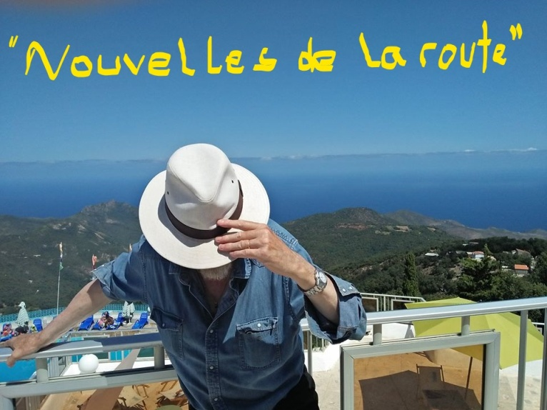
Sommaire
1 – L’Emission du dimanche
2 – Atelier d’écriture chanson
3 – Printemps des poètes

L’Emission du dimanche
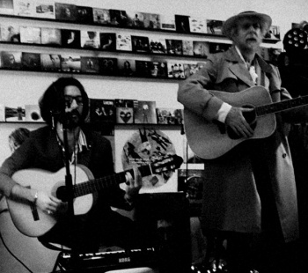
Jean Lapierre et Guillaume Garnier étaient les invités de Jules Benveniste dans « L’Emission du dimanche », le 2 décembre 2018… Le soleil des cœurs a lui ce soir là…
Et vous pouvez retrouver l’enregistrement ICI
https://www.mixcloud.com/UDONradio/emission-du-dimanche-hors-s%C3%A9rie-musical-1-jean-lapierre-guillaume-garnier/?fbclid=IwAR2c0-bAdeg_VmPAL9GhKp3GW4W_5fK1sUpCrmO5kykEP8fUIowPo1SouD4
(copier-coller le lien s’il ne s’ouvre pas)

Atelier d’écriture chanson
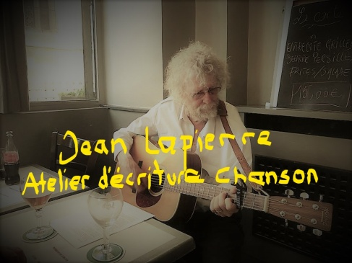
Jean Lapierre, chanteur auteur-compositeur
met en place des ateliers d’écriture chanson.
Il propose aux personnes intéressées de se réunir dans un esprit de simplicité, de convivialité.
Ce n'est pas un cours mais un partage. L’idée est de se confronter, de s’immerger dans cette écriture particulière qu’est la chanson, alliant voix-texte-musique, sachant qu’une chanson « est faite pour être chantée »…
Jean Lapierre, qui anime par ailleurs des cours de chant, amène son expérience pour vous aider dans votre écriture…
Participation aux frais : 10 €/ personne
LA LUCARNE DES ECRIVAINS
115 Rue de l’Ourcq 19ème, M° Crimée Tél. : 01 40 05 91 29
Prochaine date : 15 décembre 2018
« Ecrire des chansons : une chose apparemment normale… pour moi… mais qui ne l’est pas forcément, aux yeux des gens… tant de mythes autour…
On pense qu’on ne sait pas chanter… et donc pas « faire » des chansons… une tâche insurmontable…
C’est pour ça que je suis touché, à chaque fois, dans les ateliers d’écriture chanson par les yeux et les cœurs des participants qui brillent, en réalisant – ainsi – leur première chanson !
Ils ne pensaient « pas savoir le faire » !
Ne pas avoir peur, venir en toute simplicité pour le partage…
Je ne suis pas un maître qui enseignerait « l’art d’écrire des chansons »…
Chacun se confronte… et puis chante, libérant des choses enfouies depuis longtemps, loin à l’intérieur…
On n’est pas là pour juger… seulement pour le plaisir…
Et quand on a écrit SA chanson, peut-être qu’on voit tout ça de façon désormais différente !
Jean Lapierre

Printemps des poètes
Une date à retenir : Samedi 16 mars 2019 à 20h30
L’Invitation au voyage/ Jean Lapierre & Guillaume Garnier
« Les Poussières » 6 Rue des Noyers 93300 Aubervilliers

Et en attendant de bonnes surprises (Patience !), que les fêtes de fin d’année soient un instant de paix et d’amour !
« Ma mémoire est devant l’océan et vogue au rythme des vagues…
Les images de la nuit se transportent sur la crête du flux qui m’enveloppe comme un halo de mots…
Je suis charrié par l’écume blanche qui souffle son chant lancinant…
Peut-être un bateau ivre s’immerge de la vie d’un désert qui se souvient d’avoir été mer…
Et un fantôme venu d’Abyssinie marche à cloche pied,
laissant les hyènes derrière les remparts…
Vois : une musique t’enlace et danse…
C’est un cri toujours recommencé…
C’est notre vie, montant et remontant sur la suite d’accords qui te font du bien…
Je déchiffre à vue ces séries de mots entrechoqués.
Et la coque d’un bateau pâle surgit de l’infini…
Tu sais le point d’horizon, la rencontre des parallèles…
Tu laisses tes mains sur ce clavier où ponctuent des silences entrecoupés.
C’est l’intermittence, des sons, des couleurs,
quand les nuages s’en viennent poursuivant le soleil comme des gyrophares…
Je suis cette nuit, emporté dans la clameur de la marée qui arrive sans crier gare.
Il y a toujours des chevaux qui hennissent leurs joies dans la quiétude du galop…
Quelque part je sais un rire, une lueur,
et je me laisse griser par ces embruns, même si je suis là, devant les touches et l’écran…
Mon film se transporte non pas par les distributeurs d’habitude.
Il est là, transmis par le cœur, et sa musique tourne et tourne
comme la mer arrive avec son cortège de fruits, gisant sur la grève endormie… »
Jean Lapierre
----------------------------------------------------------------------------------------------------------------
N’OUBLIEZ PAS LA PAGE FACEBOOK « LÉO L’INDIGNÉ
Chaque jour, retrouvez la page « Léo l’Indigné », alliant patrimoine & création.
C’est ici > https://www.facebook.com/L%C3%A9o-lIndign%C3%A9-1791894767765071/
Jean Lapierre > http://jeanlapierre.wixsite.com/chanson
Le Blog Les Territoires du Chant > http://jeanlapierre.tumblr.com
Tél : 06 23 35 10 13 jeanlapierre@orange.fr

Crédits photos : Maâmar Farah, Marlène Huygen, Fabien Chardavoine

